Руководитель Рособрнадзора рассказал о проведении ЕГЭ и ОГЭ в 2021 году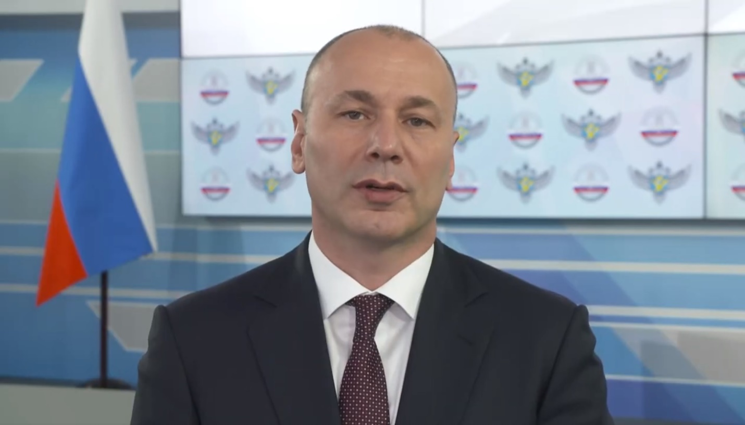
Руководитель Федеральной службы по надзору в сфере образования и науки Анзор Музаев принял участие в VII Общероссийском родительском собрании, где рассказал, как будут проводиться ЕГЭ и ОГЭ в новом учебном году.

Он сообщил, что проекты контрольных измерительных материалов (КИМ) ЕГЭ и ОГЭ 2021 года традиционно опубликованы на сайте Федерального института педагогических измерений (ФИПИ) перед началом учебного года. Изменения в КИМ ЕГЭ не носят принципиального характера: поменялись модели отдельных заданий по некоторым предметам. Увеличено время выполнения экзаменационной работы по биологии. В ОГЭ 2021 года усовершенствованы экзаменационные модели по большинству учебных предметов: наращивается практическая составляющая КИМ, их способность выявлять читательскую и информационную грамотность девятиклассников.

Наиболее существенное изменение 2021 года – проведение ЕГЭ по информатике в компьютерной форме. Переводу данного экзамена в компьютерный формат предшествовала большая подготовительная работа. «Технология апробирована. Сейчас мы работаем с Минпросвещения и регионами, чтобы компьютерный парк школ был обновлен и соответствовал всем требованиям для проведения экзамена», - сообщил Анзор Музаев.

Руководитель Рособрнадзора призвал всех заинтересованных лиц принять активное участие в общественно-профессиональном обсуждении опубликованных проектов КИМ ЕГЭ и ОГЭ.

Подводя итоги экзаменационной кампании ЕГЭ 2020 года, Анзор Музаев отметил, что, несмотря на высказывавшиеся опасения, снижения результатов ЕГЭ не произошло – выпускники сдали ЕГЭ не хуже, чем в прошлые годы. «Все выпускники вовремя получили результаты, успели подать документы в вузы. Наши горячие линии не зафиксировали жалоб и замечаний по этому поводу», - заявил руководитель Рособрнадзора

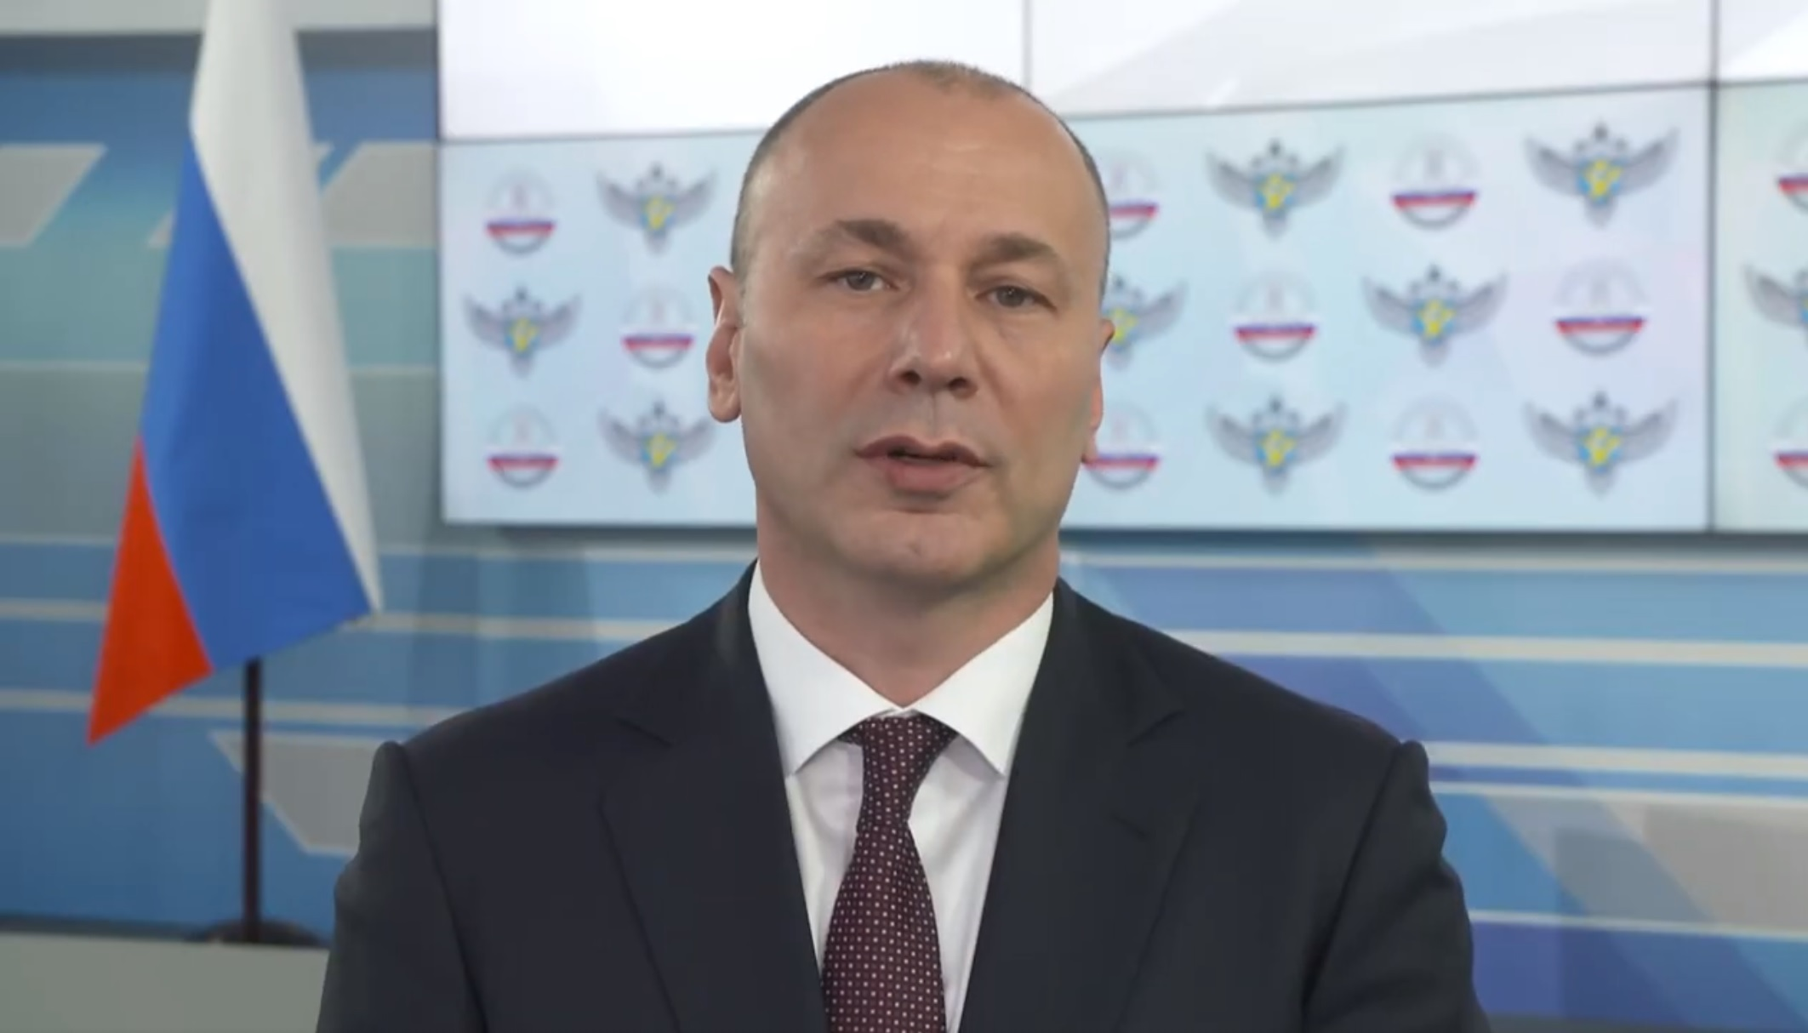
Руководитель Федеральной службы по надзору в сфере образования и науки Анзор Музаев принял участие в VII Общероссийском родительском собрании, где рассказал, как будут проводиться ЕГЭ и ОГЭ в новом учебном году.

Он сообщил, что проекты контрольных измерительных материалов (КИМ) ЕГЭ и ОГЭ 2021 года традиционно опубликованы на сайте Федерального института педагогических измерений (ФИПИ) перед началом учебного года. Изменения в КИМ ЕГЭ не носят принципиального характера: поменялись модели отдельных заданий по некоторым предметам. Увеличено время выполнения экзаменационной работы по биологии. В ОГЭ 2021 года усовершенствованы экзаменационные модели по большинству учебных предметов: наращивается практическая составляющая КИМ, их способность выявлять читательскую и информационную грамотность девятиклассников.

Наиболее существенное изменение 2021 года – проведение ЕГЭ по информатике в компьютерной форме. Переводу данного экзамена в компьютерный формат предшествовала большая подготовительная работа. «Технология апробирована. Сейчас мы работаем с Минпросвещения и регионами, чтобы компьютерный парк школ был обновлен и соответствовал всем требованиям для проведения экзамена», - сообщил Анзор Музаев.

Руководитель Рособрнадзора призвал всех заинтересованных лиц принять активное участие в общественно-профессиональном обсуждении опубликованных проектов КИМ ЕГЭ и ОГЭ.

Подводя итоги экзаменационной кампании ЕГЭ 2020 года, Анзор Музаев отметил, что, несмотря на высказывавшиеся опасения, снижения результатов ЕГЭ не произошло – выпускники сдали ЕГЭ не хуже, чем в прошлые годы. «Все выпускники вовремя получили результаты, успели подать документы в вузы. Наши горячие линии не зафиксировали жалоб и замечаний по этому поводу», - заявил руководитель Рособрнадзора.

Дата последнего изменения: 28.08.2020
Ключевые слова: ГИА, ОГЭ, Анзор Музаев, ЕГЭ, ЕГЭ-2021, ГИА-2021
← Вернуться к списку
- 2020 © Рособрнадзор
При перепечатке и копировании материалов сайта ссылка на Рособрнадзор является обязательной (условия использования сайта)

  - ТЕЛЕФОН: +7 (495) 984 89 19
Email: pochta@obrnadzor.gov.ru
  - 127994, г.Москва, ул.Садовая-Сухаревская, д.16, К-51, ГСП-4
Карта проезда
  - 115162, г.Москва, ул.Шаболовка, д.33
Карта проезда

